**EXERCÍCIO 3**

**Daniel Henrique Matos de Paiva RA: 319226054**

***LEIA o trecho abaixo:***

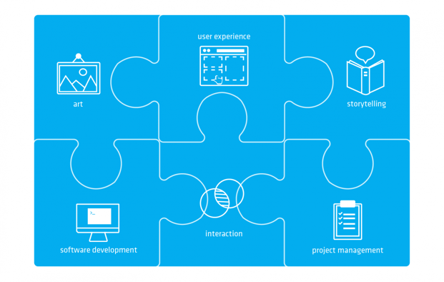

**What is Digital Media?**

A weather app on a brand-new smartphone, a racing game on a video game console and an ultrasound imaging device in a hospital are all digital media products. They are successful because they are engaging, easy to use (even fun in the case of games), and deliver results.

Digital Media is a blend of technology and content, and building digital media products requires teams of professionals with diverse skills, including technical skills, artistic skills, analytical and production coordination skills. All of these skills need to be balanced on a team, with all team members focused on creating the best user experience.

The world we live in today is populated by digital media products, and these products enable and deliver experiences in many industries, including industries that aren’t typically associated with digital media—such as health, government and education.

Digital media products can be found in eCommerce, Games – console, online and mobile; Websites and mobile applications; Animation; Social media; Video; Augmented reality; Virtual reality; Data visualization; Location-based services and; Interactive Storytelling

Digital media can include these industries Entertainment; Technology; eCommerce; Non-Profit; Health; Education; Marketing and advertising; Government; Sports; Environment; Television and; Publishing.

Can you see yourself today living in a world without digital media?

Fonte: Adaptado Fia (2021). Disponível em: <http://fia.com.br>. Acesso em 01 de out. 2021.

**Após a leitura do texto, responda as perguntas:**

**Questão 1**

Por meio da técnica de formação de palavras, um termo pode mudar de significado (pelo acréscimo de um prefixo) ou pode mudar de classe de palavras (pelo acréscimo de um sufixo). Reconheça no texto 5 palavras que contenham sufixo e/ou prefixo.

Após reconhecer, identifique a classe gramatical da palavra, coloque na tabela e depois complete-a de acordo com o exemplo. Caso não consiga completar todas as classes gramaticais, coloque N/A (não se aplica).

|  |  |  |  |
| --- | --- | --- | --- |
| **NOUN** | **VERB** | **ADJECTIVE** | **ADVERB** |
| ANIMATION  (palavra encontrada no texto) | animate | animated | animatedlly |
| engagement | engage | engaging | engagedly |
| focus | focused | Focused | focally |
| balance | balanced | balanced | N/A |
| creative | creating | creative | creatively |
| coordination | coordinated | coordinate | coordinately |

**Questão 2**

Em frases em inglês, o sujeito é um substantivo, pronome ou grupo de palavras agindo como um substantivo. É sempre um nome de um lugar, uma pessoa, um animal ou um objeto. O sujeito é o assunto da frase e, basicamente, existem três tipos de SUJEITO: simples, completo e composto.

Assim como sujeito pode conter um substantivo, o predicado conterá um verbo. Verbos são palavras que descrevem uma ação. Já vimos na aula 04 como identificá-los. A partir da identificação do verbo, iniciamos a determinação do predicado. Assim como os sujeitos, existem três tipos de PREDICADO: simples, completo e composto.

A partir das sentenças abaixo, indique o sujeito e o predicado. Assinale também o tipo de sujeito e predicado (simples, completo, composto).

Exemplo:

Digital media products can be found in eCommerce, Games – console, online and mobile; Websites and mobile applications….

Resposta:

Sujeito completo: Digital media products

Predicado completo: can be found in eCommerce, Games – console, online and mobile; Websites and mobile applications….

Faça o mesmo agora com as sentenças abaixo retiradas do texto.

1. Digital Media is a blend of technology and content.  
   Sujeito completo: Digital media   
   Predicado composto: is a blend of technology and content.
2. A weather app on a brand-new smartphone, a racing game on a video game console and an ultrasound imaging device in a hospital are all digital media products.  
   Sujeito completo: digital media products  
   Predicado composto: A weather app on a brand-new smartphone, a racing game on a video game console and an ultrasound imaging device in a hospital are all
3. …these products enable and deliver experiences in many industries…  
   Sujeito completo: these products  
   Predicado composto: enable and deliver experiences
4. All of these skills need to be balanced on a team.  
   Sujeito completo: All of these skills  
   Predicado simples: need to be balanced
5. They are successful…  
   Sujeito simples: They  
   Predicado simples: are successful

**Questão 3**

Os grupos nominais são grupos de palavras em que o núcleo é um substantivo e tem como modificadores adjetivos e advérbios e como determinantes artigos, pronomes e numerais. Veja a figura que ilustra como os grupos nominais são formados:

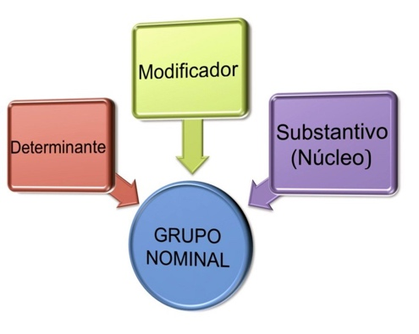

Reconheça no texto 5 palavras grupos nominais e classifique-os na tabela de acordo com o exemplo:

|  |  |  |  |
| --- | --- | --- | --- |
| **GRUPO NOMINAL** | **DETERMINANTE** | **MODIFICADOR** | **SUBSTANTIVO** |
| a brand-new smartphone | a | brand-new | smartphone |
| Digital media products |  | Digital media | Products |
| Entertainment industries |  | Entertainment | Industries |
| Team members |  | Team | Members |
| a racing game | a | Racing | Game |
| A weather app | a | Weather | App |

**Questão 4**

Agora que já realizou os exercícios na perspectiva na análise morfológica e sintática, escreva em até cinco linhas um resumo do que você entendeu sobre texto.

O texto trata das mídias digitais.  
Ele conceitua o que é uma mídia digital e também explica porque as mídias digitais funcionam.  
Depois ele mostra em quais setores podemos encontrar as mídias digitais.

Forte abraço, Daniel Paiva.

**Abraços, prof. Silvana Diniz.**